# 用例建模

## 确定系统边界

1. Web端管线地图与巡线人员信息管理
2. APP燃气管线失效处置抢修处置管理

## 识别参与者

|  |  |  |
| --- | --- | --- |
|  | 参与者 | 主要工作 |
| 相关用户 | 管理人员 | Web管线与巡线人员管理 |
|
| 巡线APP管理 |
|
|
|
| 巡线人员 | 发现上报管线泄露失效情况 |
| 失效管线信息管理 |
| 区域失效处置人员 | 处理失效信息 |
|
|
| 外部事物 | scada系统 | 远程自动关阀 |

## 识别用例

|  |  |  |
| --- | --- | --- |
| 参与者 | 主要工作 | 用例 |
| 管理人员 | Web管线与巡线人员管理 | 显示管线地图 |
| 查看巡线人员实时信息 |
| 巡线APP管理 | 确认管道失效信息 |
| 泄漏失效事件查询统计 |
| 泄漏事件销项 |
| 管线失效信息分析 |
| 巡线人员 | 发现上报管线泄露失效情况 | 上报管道泄露失效事件 |
| 失效管线信息管理 | 管理上报的失效管线信息 |
| 区域失效处置人员 | 处理失效信息 | 接单 |
| 查看失效管道处理工单 |
| 上传处置情况 |
| scada系统 | 远程自动关阀 | 自动关阀 |

## 用例图

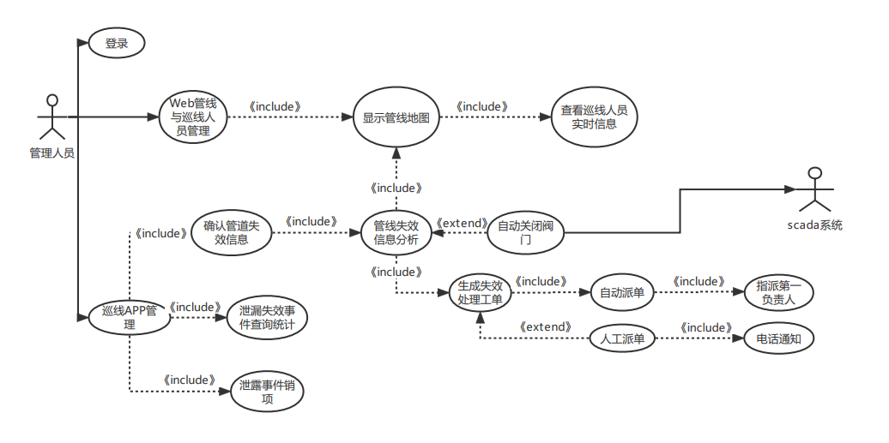

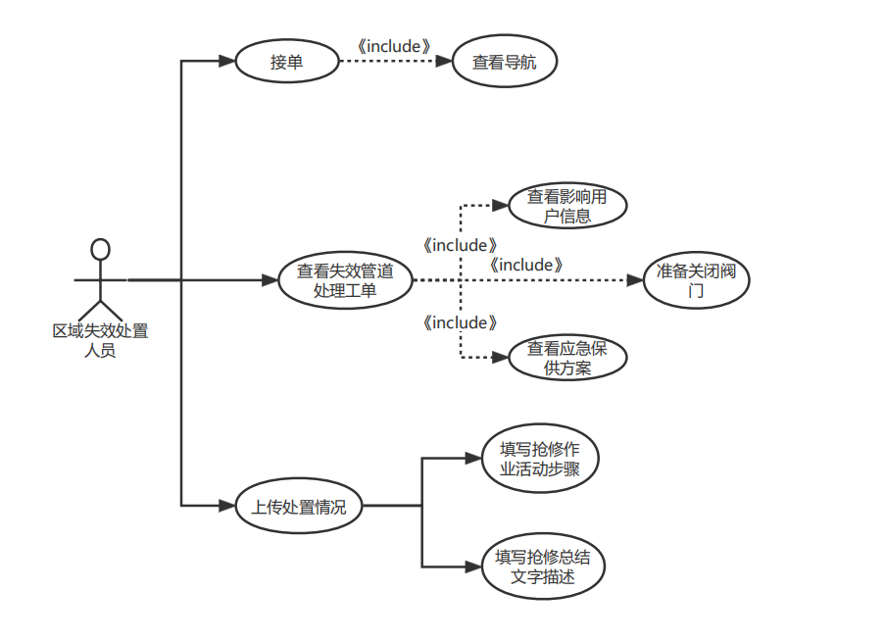

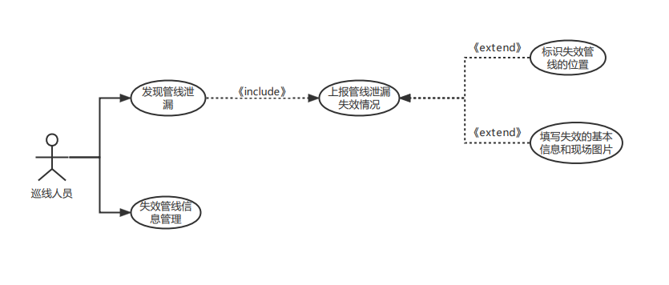

## 用例描述

用例：‘登录’用例

用例名字：登录

参与者：管理人员

前置条件：用户正确链接系统网址

主事件流：管理人员登录管理系统

后置条件：

用例：‘Web系统管理’用例

用例名字：Web管线与巡线人员管理

参与者：管理人员

前置条件：管理人员成功登录系统

主事件流：管理员选择显示管线地图选项，则进入显示管线地图用例。

退出系统

后置条件：

用例：‘显示管线地图’用例

用例名字：显示管线地图

参与者：管理员

前置条件：管理员进入Web管线与巡线人员管理用例

主事件流：显示燃气管线地图，以及可以选择查看巡线人员实时信息用例。

后置条件：

用例：‘查看巡线人员实时信息’用例

用例名字：查看巡线人员实时信息

参与者：管理员

前置条件：管理员进入显示管线地图用例

主事件流：显示当前巡线人员位置信息。

后置条件：无

用例：‘巡线APP管理’用例

用例名字：巡线APP管理

参与者：管理员

前置条件：管理员成功登入系统

主事件流：选择‘确认管道失效信息’进入‘确认管道失效信息’用例。

选择‘泄露失效事件查询统计’进入‘泄露失效事件查询统计’用例。

选择‘泄露事件销项’进入‘泄露事件销项’用例。

后置条件：

用例：‘确认管道失效信息’用例

用例名字：确认管道失效信息

参与者：管理员

前置条件：管理员进入巡线APP管理用例

主事件流：选择‘管线失效信息分析’进入‘管线失效信息分析’用例。

后置条件：

用例：‘管线信息分析’用例

用例名字：管线信息分析

参与者：管理人员

前置条件：管理员确认管道失效信息为真

主事件流：若阀门和调压箱支持远程关阀，则进入‘自动关闭阀门’用例。

若不支持远程关阀则进入‘生成失效处理工单’用例。

后置条件：

用例：‘自动关闭阀门’用例

用例名字：自动关闭阀门

参与者：管理人员

前置条件：阀门和调压箱支持远程关闭

主事件流：发送关闭阀门指令到scada系统进行自动关闭阀门

后置条件：阀门成功关闭

用例：‘生成失效处理工单’用例

用例名字：生成失效处理工单

参与者：管理人员

前置条件：阀门和调压箱不支持远程关闭且进入‘生成失效处理工单’用例

主事件流：

后置条件：

用例：‘自动派单’用例

用例名字：自动派单

参与者：管理人员

前置条件：

主事件流：

后置条件：

用例：‘指派第一负责人’用例

用例名字：指派第一负责人

参与者：管理人员

前置条件：

主事件流：

后置条件：

用例：‘人工派单’用例

用例名字：人工派单

参与者：管理人员

前置条件：

主事件流：

后置条件：

用例：‘电话通知’用例

用例名字：电话通知

参与者：管理人员

前置条件：

主事件流：

后置条件：

用例：‘泄露失效事件查询统计’用例

用例名字：泄露失效事件查询统计

参与者：管理人员

前置条件：

主事件流：

后置条件：

用例：‘泄露事件销项’用例

用例名字：泄露事件销项

参与者：管理人员

前置条件：

主事件流：

后置条件：

用例：‘接单’用例

用例名字：接单

参与者：区域失效处置人员

前置条件：

主事件流：

后置条件：

用例：‘查看导航’用例

用例名字：查看导航

参与者：区域失效处置人员

前置条件：

主事件流：

后置条件：

用例：‘查看失效管道处理工单’用例

用例名字：查看失效管道处理工单

参与者：区域失效处置人员

前置条件：

主事件流：

后置条件：

用例：‘查看影响用户信息’用例

用例名字：查看影响用户信息

参与者：区域失效处置人员

前置条件：

主事件流：

后置条件：

用例：‘准备关闭阀门’用例

用例名字：准备关闭阀门

参与者：区域失效处置人员

前置条件：

主事件流：

后置条件：

用例：‘查看应急保供方案’用例

用例名字：查看应急保供方案

参与者：区域失效处置人员

前置条件：

主事件流：

后置条件：

用例：‘上传处置情况’用例

用例名字：上传处置情况

参与者：区域失效处置人员

前置条件：

主事件流：

后置条件：

用例：‘填写抢修作业活动步骤’用例

用例名字：填写抢修作业活动步骤

参与者：区域失效处置人员

前置条件：

主事件流：

后置条件：

用例：‘填写抢修总结文字描述’用例

用例名字：填写抢修总结文字描述

参与者：区域失效处置人员

前置条件：

主事件流：

后置条件：

用例：‘发现管线泄露’用例

用例名字：发现管线泄露

参与者：巡线人员

前置条件：

主事件流：

后置条件：

用例：‘上报管线泄露失效情况’用例

用例名字：上报管线泄露失效情况

参与者：巡线人员

前置条件：

主事件流：

后置条件：

用例：‘标识失效管线的位置’用例

用例名字：标识失效管线的位置

参与者：巡线人员

前置条件：

主事件流：

后置条件：

用例：‘填写失效的基本信息和现场图片’用例

用例名字：填写失效的基本信息和现场图片

参与者：巡线人员

前置条件：

主事件流：

后置条件：

用例：‘失效管线信息管理’用例

用例名字：失效管线信息管理

参与者：巡线人员

前置条件：

主事件流：

后置条件：